NOSSA MISSÃO
Contribuir para proteger a vida, o patrimônio e o meio ambiente, a fim de garantir a prestação de serviços bombeiro militar e de defesa civil à sociedade.
Corpo de Bombeiros Militar do Estado do Pará
Coordenadoria Estadual de Defesa Civil
Boletim de Proteção de Defesa Civil
BolPDEC
BolPDEC Nº 003 – 10/02/2018 FEVEREIRO
O presente boletim apresenta dados e informações para subsidiar o serviço de Técnico de Dia a Defesa Civil do Estado.

SITUAÇÃO DE EMERGÊNCIA
Parte da ponte que liga Água Azul do Norte a Xinguara destruída por enxurrada está recebendo reparos emergenciais. Também está sendo realizado serviços emergências na PA 279 que liga Eldorado a Curionópolis.

BR 155 recebe reparos emergenciais, mas tráfego flui normalmente. Nesta BR atuam as empresas Ethos e JM sendo supervisionada pelo DNIT. DNIT na região de Novo Progresso, não havendo mais carretas retidas no trecho não asfaltado da BR-163.

Famílias em Situação de Emergência (SE) em Parauapebas por alagamento estão sendo retiradas pela COMPDEC. Em Eldorado cerca de 450 pessoas estão desabrigadas, contudo município ainda não decretou SE.

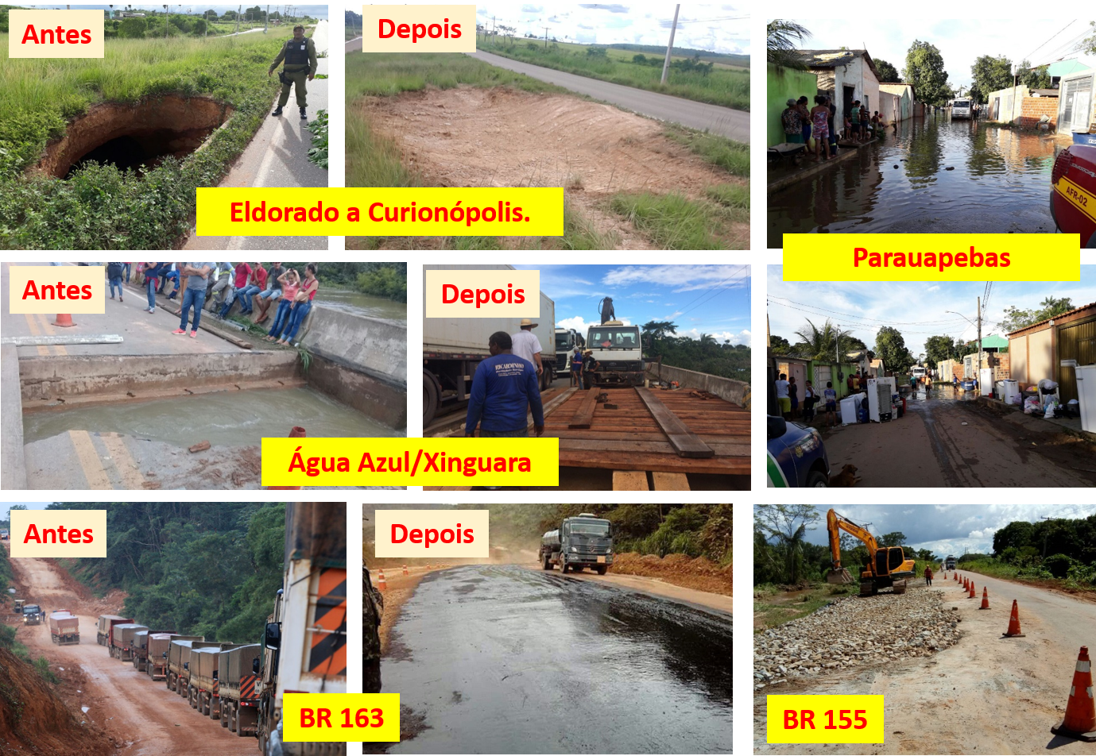
Fotos: Recebido pelo Tec. de Defesa Civil (09/02/2018).

CONDIÇÕES DO TEMPO

L | D | Condição de Tempo Prevista | T | U | V | I
Alenquer  Almeirim  Anapu | 11 | Parcialmente nublado a nublado com possibilidade de chuva em áreas isoladas à tarde e à noite | 23  32 | 65  95 | SE/NE | F/M
Bragança | 10 | Nublado a encoberto com chuva e trovoadas a qualquer hora do dia | 24  31 | 70  95 | E/NE | F/M
Monte Alegre | 11 | Parcialmente nublado a nublado com possibilidade de chuva em áreas isoladas à tarde e à noite | 23  32 | 65  95 | SE/NE | F/M
Pacajá | 11 | Parcialmente nublado a nublado com possibilidade de chuva em áreas isoladas à tarde e à noite | 23  32 | 65  95 | E/NE | F/M
Prainha | 11 | Parcialmente nublado a nublado com possibilidade de chuva em áreas isoladas à tarde e à noite | 23  32 | 65  95 | SE/NE | F/M
Senador José Porfírio | 10 | Nublado a encoberto com chuva e trovoadas a qualquer hora do dia | 22 30 | 60 95 | E/NE | F/M
Uruará | 10 | Nublado a encoberto com chuva e trovoadas a qualquer hora do dia | 22 30 | 60 95 | E/NE | F/M
Legenda: L – Local; D – Data; T – Temperatura; U – Umidade; V – Vento; I – Intensidade; F/M - Fracos/Moderados. Fonte: SIPAM- Previsão do Tempo.

NÍVEis DOS RIOS
L | D | S
Conceição do Araguaia - Rio Araguaia | 09/02/2018 | Alerta Cheia
Fazenda Alegria - Rio Itacaiúnas | 09/02/2018 | Alerta Cheia
Fazenda Rio Dourado - Rio Xingu | 30/01/2018 | Alerta Cheia
Marabá - Rio Tocantins | 09/02/2018 | Alerta Cheia
Parauapebas - Rio Parauapebas | 09/02/2018 | Inundação
Tucuruí - Rio Tocantins | 17/01/2018 | Estiagem
Altamira - Rio Xingu | 09/02/2018 | Alerta Cheia
Legenda: L – Local; D – Data; N – Nível; NA – Nível Atual; S – Situação.
Fonte: Meteorologia SEMA

DADOS E INFORMAÇÕES – S2ID

(01/01/18 a 10/0218)

Danos informados
Município | C | M | F | E | DS | DL | DP | AO | TA
Rio Maria | Al |  | 24 | 62 | 60 | 130 |  | 214 | 490
Água Azul do Norte | En |  |  |  | 9 | 64 |  |  | 73
Bannach | En |  |  |  |  |  |  | 3400 | 3400
Belém | Al
Itupiranga | En |  | 100 |  | 200 | 1000 |  | 5000 | 6300
Oriximiná | En |  |  |  | 5 | 20 |  | 1805 | 1830
Oriximiná | Er
Oriximiná | Ds
Quatipuru | Er |  |  |  |  | 153 |  | 4157 | 4310
Rio Maria | Al |  |  |  |  |  |  | 1213 | 1213
São Miguel do Guamá | Al
Trairão | En
Tucuruí | En |  |  |  |  |  |  | 1574 | 1574
Marabá | Al |  |  |  | 1 | 10
Xinguara | Al |  |  |  |  | 160 |  | 1500 | 1660
 | 124 | 62 | 275 | 1537 |  | 18863 | 20850 | 124 | 62
Legenda: C – Cobrade; Ex – Exurrada; ChI – Chuvas Intensas; Al – Alagamento; Er – Erosão; Ds – Deslizamento. M - Mortos; F - Feridos; DS-Desabrigados; DL-Desalojados; DP-Desaparecidos; OA - Outros Afetados; TA-Total Afetados. Fonte: https://s2id.mi.gov.br/paginas/relatorios/

Reconhecimentos Realizados

Não há no S2ID

SITUAÇÃO ATUAL
Municípios | D | DH |  |  |  |  |  | R | S | ADC
 |  | A | DB | DL | M | F | E
Rio Maria | AL | 490 | 60 | 130 | - | 24 | 62 | S | An | Visita Tec. Redenção
Xinguara | Al | 1.660 | - | 160 | - | - | - | S | R | Visita Tec. Redenção
Bannach | Ex | 3.400 | - | - | - | - | - | S | R | Levantamento realizado COMPDEC
Itupiranga | Ex | 6.300 | - | - | - | - | - | S | R | Levantamento realizado COMPDEC
Oriximiná | Ex | 1.830 | 05 | 20 |  |  |  | S | R | Levantamento COMPDEC
Quatipuru | Er | - | - | 153 | - | - | - | S | R | Aguard. Reg. S2ID
São Miguel  do Guamá | Al | - | - | - | - | - | - | S | R | Aguard. Reg. S2ID
Tucuruí | Ex | 1.574 |  |  |  |  |  | S | R | Aguard. Reg. S2ID
Trairão | Ex | - | - | - | - | - | - | N | A | Vistoria realizada
Cumaru do Norte | Ex |  |  |  |  |  |  | N | A | Aguard. Reg. S2ID
Santa Maria  das Barreiras | Ex |  |  |  |  |  |  | N | A | Aguard. Reg. S2ID
Parauapebas | Al | - | 130 | - | - | - | - | N | A | Contato Telefônico
Agua Azul do Norte | Ex | - | 09 | 64 | - | - | - | N | A | Levantamento COMPDEC
TOTAL |  | 15.255 | 204 | 527 | - | 24 | 62 | 10/02/2018, as 10:40

Legenda: D – Desastre; A – Afetados; DB – Desabrigado; M – Morto; F – Feridos; E – Enfermo; R – Registrado S2ID; S – Situação (An – Análise, A – Alerta, R – Registro); ADC – Ações Defesa Civil; DH – Danos Humanos. Fonte: Coordenador Adj. Defesa Civil.

OUTRAS INFORMAÇÕES

No dia 20 de fevereiro ocorrerá no município de Xinguara o 1º Encontro das Coordenadorias Municipais de Proteção e Defesa Civil;

Operação Carnaval 2018: Área 1 (Mosqueiro, Outeiro, Cotijuba) (Cap. Marcelo; Sgt Odraci; St Marques) / Área 2 (Salinas, Vigia, Bragança) (St J. Correa; Sgt Moacir; Cb Leão) / Área 3 (Barcarena e Abaetetuba) (St Souza; Agt Adalberto; Sgt Adriano);

Na manhã desta sexta-feira, (9) a Defesa Civil Estadual reuniu-SE com o Governador Simão Jatene e Izabela Jatene Secretaria Extraordinária do Estado dos Municípios Sustentáveis para discutir ações de Defesa Civil para os municípios afetados pelas chuvas nos últimos dias

Na manhã desta sexta-feira, (9) a CEDEC reuniu com Comandante Geral do Corpo de Bombeiros Militar do Pará e Coordenador Estadual de Defesa Civil; Cel. Zanelli António Melo Nascimento para definir ações de defesa civil discutidas medidas efetivas para atender a população destes municípios;

